經濟課程(中四至中六)資源套

教育局
課程發展處
個人、社會及人文教育組
2023

金融科技創新：加密貨幣和虛擬銀行

序言

加密貨幣和虛擬銀行是兩項正改變我們生活以至整個經濟的金融科技創新。教育局出版本資源套旨在支援經濟課程（中四至中六）中與這兩項金融科技創新相關概念的學與教。資源套包括了對這兩項金融科技創新的介紹及它們對經濟影響的分析。

教育局很榮幸邀得香港樹仁大學商業、經濟及公共政策研究中心主任李樹甘博士編寫本資源套。如對本資源套有任何意見或建議，歡迎致函：

香港灣仔皇后大道東 213 號胡忠大廈 13 樓 1319 室
教育局課程發展處
總課程發展主任（個人、社會及人文教育）1
電郵地址：info_pshe@edb.gov.hk

目錄
內容章節 | 頁碼
第一部分：加密貨幣
- 比特幣 | 3
- 比特幣和其他加密貨幣 | 4-6
- 比特幣的供應 | 7
- 比特幣在香港是交易媒介嗎？ | 8
- 比特幣的其他問題 | 9
- 比特幣的價值 | 10-11
第二部分：虛擬銀行
- 香港的銀行業 | 12
- 擁抱金融科技 | 12
- 虛擬銀行的引入 | 12-14
- 虛擬保險公司的引入 | 15
- 金融科技和生產力 | 15-16
- 金融科技與就業 | 17-18
第三部分：與本主題相關的資訊及問答題 | 19-25
與本課題相關的參考資料網址 | 26

金融科技創新：加密貨幣和虛擬銀行
第一部分：加密貨幣
- 比特幣
加密貨幣是一種數字或虛擬貨幣，運用加密技術（一種通過加密和解碼訊息和數據以保護數據的科學），使其幾乎不可能被偽造或雙重支付。比特幣通常被描述為加密貨幣或虛擬貨幣，它並沒有實體，是一種完全虛擬的貨幣。這就像現金的線上版本。人們可從接受以比特幣付款的商人那裡購買產品或服務。但是有別於傳統貨幣，比特幣既沒有任何銀行或政府的支持，也沒有發行人的支持。在香港，比特幣和其他「加密貨幣」都是虛擬商品，不是法定貨幣。由於很少商店接受用比特幣付款，另有一些國家已經禁止使用比特幣，因此比特幣的使用相當有限。
人們可以通過比特幣交易平台買賣比特幣，也可以通過手機程式和電腦進行轉帳。比特幣可以儲存在數碼錢包，雲端或電腦中，每筆交易都記錄在稱為區塊鏈的公開列表中，這可追踪比特幣的歷史，從而防止人們使用不屬於自己的比特幣、複製比特幣或撤銷交易。每當新的交易區塊被創建時，它都會被添加到區塊鏈中，其他比特幣用戶（稱為礦工）會驗證交易，並可能會因為此服務獲得比特幣作獎勵。這種驗證和獎勵過程稱為比特幣挖礦。但是，人們可以開採的比特幣數量只限於2100萬個。當數量接近這個數目時，開採比特幣將變得越來越困難。如果現在就開始開採，可能要幾年後才能獲得一個比特幣，最終花費的電費可能會比獲得的比特幣價值更高。這樣一來，就不可能像印刷鈔票一樣通過創造很多加密貨幣令加密貨幣貶值。
創建比特幣的目標是創造一種去中心化的全球數碼貨幣，這意味著比特幣不受政府或銀行的控制，人們可以匿名使用比特幣。雖然比特幣的交易會被記錄下來，但是除非獲得具體資訊，否則沒有人會知道某個比特幣地址（類似於銀行帳號）與誰人有關聯。因此，現時可以用比特幣從世界任何地方中的任何一個人那裡購買東西並兌換貨幣，而不必擔心匯率、銀行或國家邊界的問題。比特幣區塊鏈的去中心化意味著比特幣網絡沒有任何中央控制點（如中央銀行）。它也沒有任何交易儲存的中心點（一個儲存所有比特幣交易記錄的中央數據庫）。比特幣區塊鏈在具有成千上萬個節點（運作比特幣軟件的機器）的全球網絡上運行，這些機器一起驗證和儲存交易。
區塊鏈技術使在數千個節點中同時記載所有交易記錄，同時防止在比特幣網絡中出現雙重支付的問題，並使改變歷史交易的行為變得極為困難。雙重支出問題是加密貨幣的一個潛在缺陷，支付者可以多次花費相同的數字代幣。由於其去中心化的特性，政府很難關閉或干預比特幣網絡。
由於每筆交易都是公開記錄的，因此很難在沒有擁有比特幣的情況下複製比特幣、製造偽幣或花費比特幣。但是，人們可能會因為遺失比特幣錢包，從而永久失去比特幣；而遠程儲存比特幣的網站也曾遭遇盜竊。
- 比特幣和其他加密貨幣
比特幣是世界上第一個被認可的加密貨幣。在其獲得成功之後，許多其他加密貨幣亦隨之而興起。截至2022年11月20日，世界上有超過19,000種加密貨幣。儘管如此，比特幣仍然是這個領域的領導者。比特幣的總市值（資產的總美元市值，即數量乘以市價）超過3180億美元，佔所有加密貨幣總市值的38％以上。

圖1：有關比特幣的一些數據
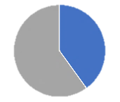
38%
$ 3180 億
資料來源：CoinMarketCap, 2022年11月20日

圖2：截至2022年11月20日，比特幣佔加密貨幣市場總市值的百分比

資料來源: CoinMarketCap

圖3：比特幣每日交易量 – 2009年1月至2022年11月

比特幣每天交易數量
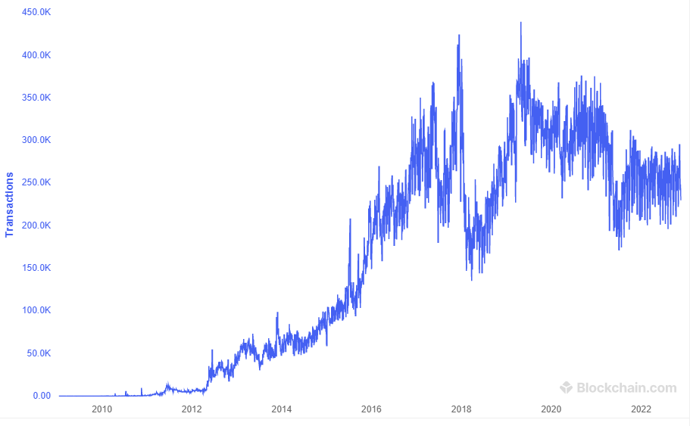

資料來源: blockchain.com
比特幣和加密貨幣的未來是不確定的，它們仍處於試驗階段，並且在不斷發展中。加密貨幣在全球的接受程度仍然未能確定，其價值往往具有高度投機性和波動性。消費者在考慮使用、交易或投資加密貨幣時應小心謹慎。
[備註：比特幣並不是香港的法定貨幣。特區政府於2022年10月31日發表有關虛擬資產在港發展的政策宣言，闡明為在港發展具活力的虛擬資產行業和生態系統而訂定的政策立場和方針。政府已推出監管制度，以“選擇參與”的方式為虛擬資產交易所發牌。在資產管理方面，監管機構就虛擬資產基金和全權委託帳戶的管理事宜發布指引。監管機構就分銷虛擬資產相關產品、進行虛擬資產交易或提供有關虛擬資產的意見等方面，向銀行和金融機構提供指引，有關監管制度亦得到業界廣泛支持。此外，政府亦就訂立虛擬資產服務提供者發牌制度展開工作。在新制度下，虛擬資產交易所將與現時傳統金融機構一樣，須遵守打擊洗錢及恐怖分子資金籌集和保護投資者方面的規定，這有助持牌虛擬資產交易所建立地位和公信力。有關香港虛擬資產發展的政策宣言詳細內容可參閱： https://gia.info.gov.hk/general/202210/31/P2022103000455_404825_1_1667173459238.pdf]
- 比特幣的供應
稀少性是貨幣的重要特徵。
比特幣誕生於2008年，當時正值全球金融危機，全球中央銀行開始大量印鈔（量化寬鬆）。比特幣被建議作為貨幣和電子支付的替代系統，其用戶無需信任背後的中央機構。比特幣的供應是預先確定的，因此消除了透過一個中央機構主動管理其供應和價值的需要。
比特幣是通過稱為「採礦」的去中心化過程而創造的，旨在獎勵比特幣礦工為驗證交易和保護網絡而花費其運算能力。這個過程是去中心化的，因為任何人都可以設置機器運行比特幣軟件而成為比特幣礦工，並且沒有人可以控制整個網絡。任何人都可以設置機器來運行比特幣軟件，以幫助每個人處理比特幣交易，這些機器需要作大量難度極高的運算以得出答案。有時，這些機器會為其擁有者帶來一定數量的比特幣作為回報。為了減慢比特幣的產生，這個運算會變得越來越困難。
比特幣的產生數量被編程以幾何級數減少，大約每四年減少50％的獎勵，直到創造了2100萬個比特幣後，比特幣發行將完全停止。
與美元（USD）的貨幣供應量（M1）相比，比特幣的數量增長速度要慢得多。有趣的是，比特幣的增長速度被設計成逐漸變慢，直到達到2100萬個比特幣的極限。

圖4：美國貨幣供應M1 – 2020年1月至 2022年10月
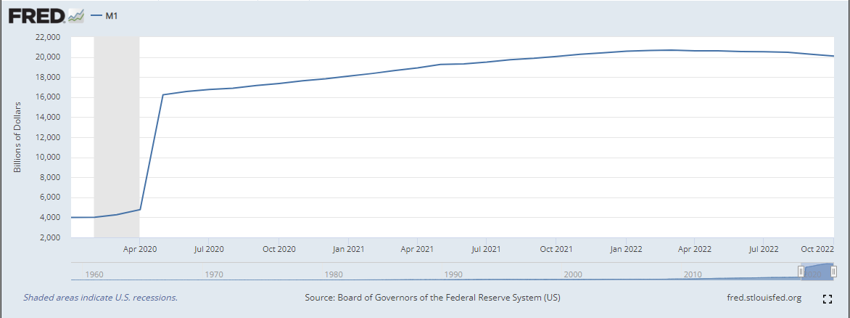
資料來源：Federal Reserve Bank of St. Louis

- 比特幣在香港是交易媒介嗎？
使用比特幣進行國際支付既方便又快捷，由於交易費用與轉賬金額無關，因此國際交易費用可能低於傳統的支付系統。
比特幣可用於在微軟等大型公司的網站購買遊戲、電影和應用程式。在某些國家/地區，人們可以用比特幣購買家具，電腦硬件或數碼相機，甚至可以用比特幣訂購晚餐。在比特幣支付處理公司的協助下，企業越來越容易讓他們的產品或服務支援以比特幣（或其他加密貨幣）付款。比特幣似乎可以用作為交易媒介。
但是，再細心看看，比特幣或其他加密貨幣在香港的使用仍然非常有限，它們根本沒有被廣泛接受為付款方式。一項研究顯示，在2019年的頭4個月中，比特幣交易中只有1.3％的交易來自商戶，這部分可能是由於理解和使用比特幣需要相對較多的電腦知識。實際上，比特幣軟件仍處於開發階段。

- 比特幣的其他問題
如果採用比特幣等加密貨幣作為貨幣，會對經濟產生什麼影響？比特幣的固定供應會帶來結構性通縮的風險。,在預期比特幣未來有更高的購買力，人們可能會傾向保留它們，不願用作購買商品和服務，因而抑制消費和經濟增長。
比特幣是一種沒有內在價值的加密貨幣，其價值是建基於信任，並相信其在將來可以作為交易媒介的基礎上。人們對比特幣的需求由其在未來交易中的價值帶動，而對商品貨幣的需求則由其內在價值和其在未來交易中的價值帶動。正面和負面消息會導致比特幣需求大幅波動。此外，比特幣的供應被限制，而且設有上限。比特幣的低彈性供應會導致它的價格在需求變動時，變化更大。因此，以比特幣計價的產品或服務的價格更為波動。以比特幣形式儲存的財富可能變得更加不穩定，比特幣價格劇烈波動在其歷史上並不罕見。
此外，無法控制比特幣供應，政府就無法通過執行擴張性或收縮性貨幣政策應對貨幣需求變化帶來的衝擊，以穩定經濟和減少經濟周期的波動。
儘管比特幣的運作成功地讓人無須信任某個機構，並防止了貨幣的過度發行，從而防止了通貨膨脹，但其供應欠缺彈性衍生了其他問題。除了供應欠缺彈性外，比特幣還因其在非法活動中的使用以及開採比特幣的高能源消耗而受到批評。
其他的數碼貨幣也相繼推出，以解決比特幣的問題。例如，Facebook提出的Libra是一種具有更穩定價值的加密貨幣，並以現金或現金等價物的儲備以及不同貨幣的資產為支撐。許多中央銀行也一直在研究國有數碼貨幣或中央銀行數碼貨幣（CBDC）的發行。例如，中國的主權數碼貨幣「數碼貨幣電子支付」（DCEP），已經處於測試階段。

- 比特幣的價值
截至2022年4月30日，1個比特幣的價格為37,714.88美元。比特幣的最小單位是聰（satoshi），以比特幣的創造者中本聰（Satoshi Nakamoto）的名字命名。1個比特幣中有1億個聰。截至2022年4月30日，1美仙的價值約為26聰。
下圖顯示了從2014年12月至2022年11月比特幣的價格。
如上文理論上的推論，近年來比特幣的價格一直在大幅波動，特別是在2017年初其更加流行之後。然而，加密貨幣的日益普及使其價值變得更加不穩定。與黃金和USDEUR的外匯匯率相比，比特幣的價格更常有顯著的漲跌。

圖5：比特幣價格 – 2014年12月至2022年11月
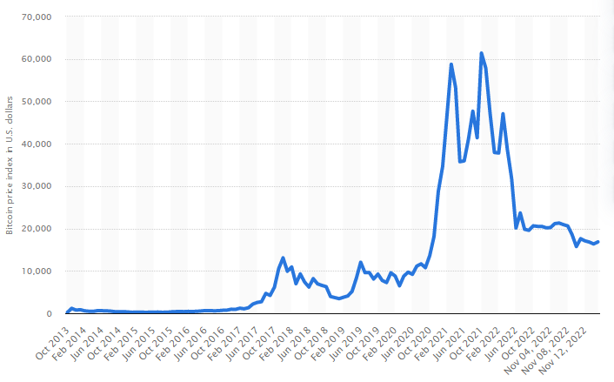
資料來源: Statistia (https://www.statista.com/statistics/326707/bitcoin-price-index/)
圖6：比特幣、黃金價格和美元兌歐元匯率每月變動率，2019年1月至2020年3月
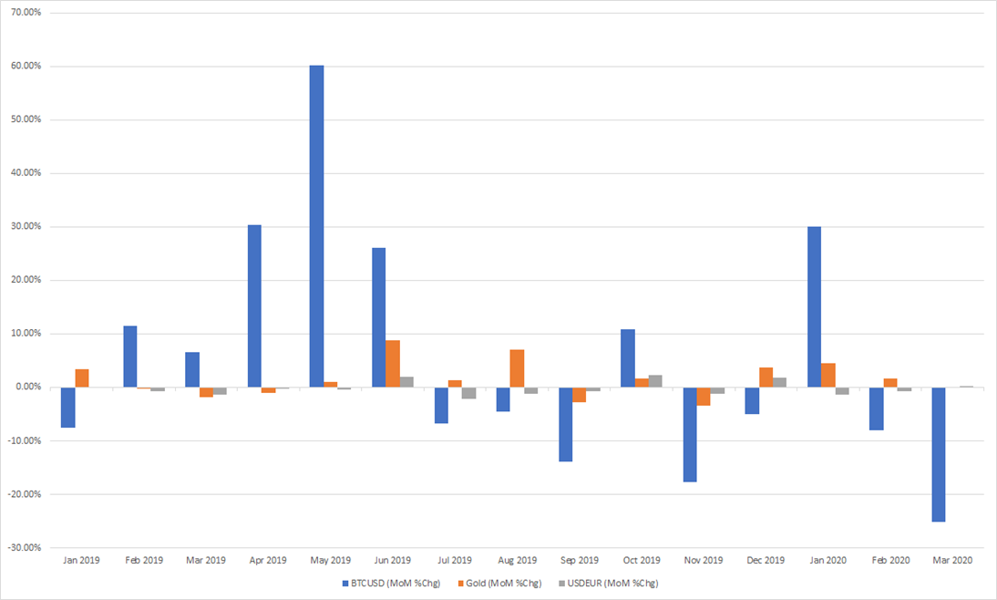
資料來源: World Gold Council , Federal Reserve Board, CoinMarketCap
第二部分：虛擬銀行
- 香港的銀行業
銀行業是香港經濟非常重要的一環。2018年，金融服務業貢獻了香港約20％的本地生產總值（GDP）。同年，銀行業分別佔整個金融服務業總就業人數和附加價值的40％和66％。

- 擁抱金融科技
金融科技涵蓋人工智能、區塊鏈、雲端計算和大數據在支付、結算及交收、存款、借貸和集資、保險、投資管理和市場支援等方面的應用。
金管局於2016年成立了金融科技促進辦公室（FFO），以促進香港金融科技業的穩健發展，並推動香港成為亞洲金融科技樞紐。
此外，金管局於2017年9月宣布多項措施，讓香港邁向智能銀行的新世代，以幫助銀行業抓緊銀行與科技融合帶來的機遇。其中引入虛擬銀行是促進智能銀行業務的重要措施之一。

- 虛擬銀行的引入
金管局於2018年5月30日發布《虛擬銀行的認可》指引修訂本，以促進引入虛擬銀行。該指引闡釋了虛擬銀行的發牌原則。
虛擬銀行是主要通過互聯網或其他形式的電子傳送渠道而非實體分行提供零售銀行服務的銀行。根據香港金融管理局的資料，截至2022年10月31日，香港共有8家虛擬銀行：
- 天星銀行有限公司
- 螞蟻銀行（香港）有限公司
- 富融銀行有限公司
- 理慧銀行有限公司
- MOX BANK LIMITED
- 平安壹賬通銀行（香港）有限公司
- 匯立銀行有限公司
- 眾安銀行有限公司
這些銀行必須遵守與傳統銀行相同的法規。他們也是香港存款保障委員會的成員。這意味著這些銀行的每名存款者均有高達500,000港元的存款保障。
它們與傳統銀行有何不同？虛擬銀行通過互聯網提供所有服務。例如，客戶只需使用手提電話，登入虛擬銀行手機應用程式或網站，掃描身份證及自拍，再遞交個人資料，就可以大致完成申請開戶手續。他們沒有對客戶設立最低戶口結餘要求或徵收低戶口結餘收費，因而促進了普及金融。此外，無需運營實體零售分行的成本，就可以降低運營成本，因此，這些虛擬銀行更有可能為客戶提供更具吸引力的優惠，例如更高的存款利率。
傳統銀行願意採用很多不同的金融科技創新，而虛擬銀行則更積極，願意將大部份的科技創新應用到他們計劃提供的幾乎所有服務中。

圖7：香港傳統銀行的金融科技應用狀況
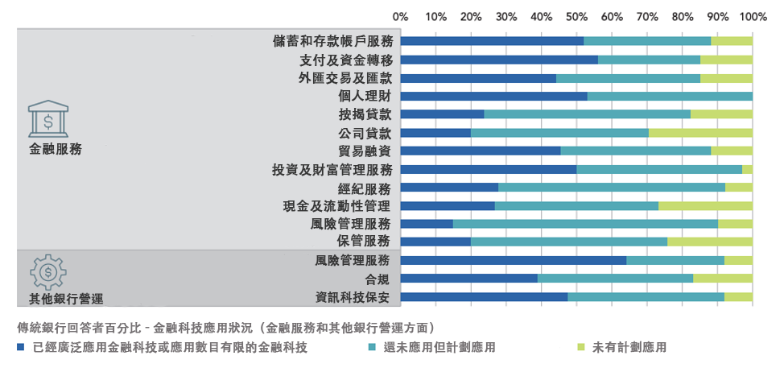
資料來源: 香港貨幣及金融研究中心

圖8：香港虛擬銀行的金融科技應用狀況
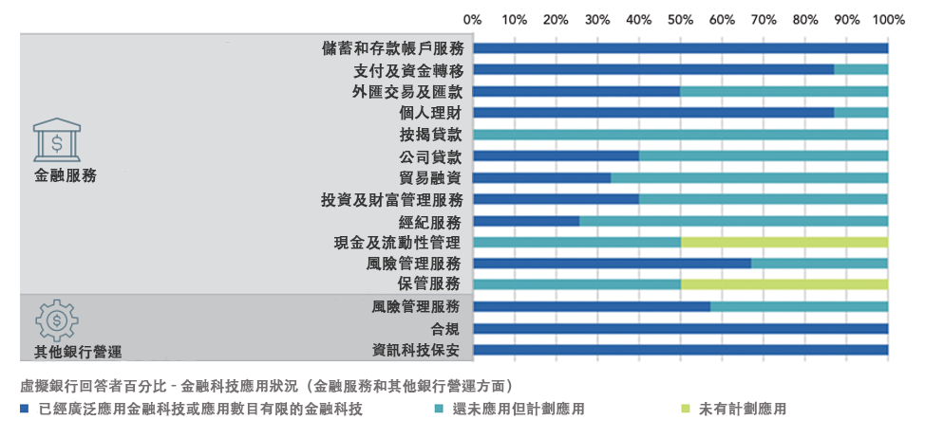
資料來源: 香港貨幣及金融研究中心

- 虛擬保險公司的引入
金融科技在保險領域也正在積極發展中。保險業監管局於2017年9月推出「快速通道」，為只使用數碼分銷渠道進入香港保險市場的公司提供專用隊列。截至2022年4月30日，有4家虛擬保險公司在快速通道下獲得授權。保險業監管局行政總裁張雲正先生表示，這些虛擬保險公司可以加快香港金融科技的發展，並提升香港作為創新樞紐的競爭力。

- 金融科技和生產力
香港貨幣及金融研究中心一項研究的初步結果顯示，採用金融科技對銀行的業績產生正面影響。研究結果顯示，銀行的成本收入比和資產回報率（ROA）的變化與金融科技採用狀況在統計上相關。圖9反映，其他因素不變，金融科技採用程度較高的銀行與其成本收入比的累積下降相關。成本收入比的下降反映一間銀行的盈利能力更高。圖10反映，其他因素不變， 金融科技採用程度較高的銀行與其資產回報率（ROA）的累積上升有關。資產回報率反映銀行從其資產中產生盈利的效率。

圖9：金融科技對銀行業績的正面影響—成本收入比率
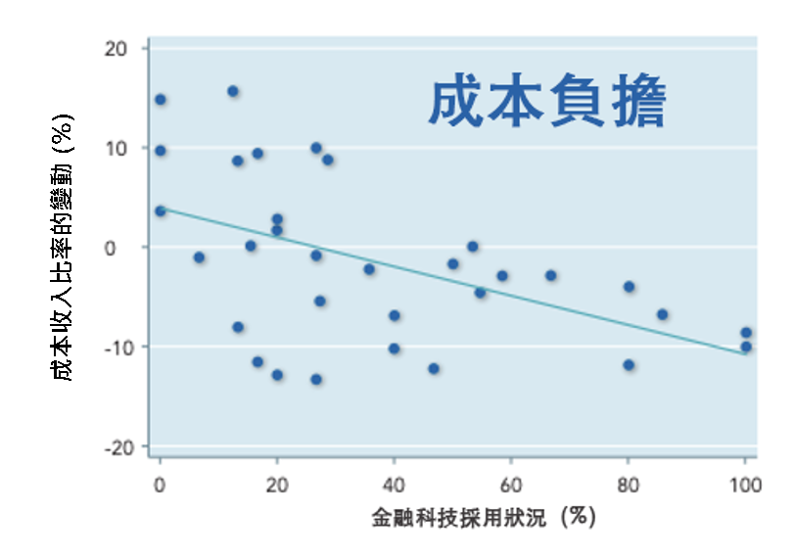
資料來源：香港貨幣及金融研究中心
圖10：金融科技對銀行業績的正面影響—資產回報率
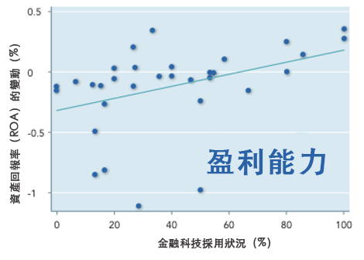
資料來源：香港貨幣及金融研究中心
銀行業一直是香港生產力增長的主要驅動力之一。根據圖12，在2000年至2013年期間，衡量全要素生產率（TFP）的平均增幅為2.7％。銀行的全要素生產率增長一直保持高恢復力，為經濟的整體全要素生產率增長穩定作出貢獻。

圖11：主要經濟部門的全要素生產率增長率
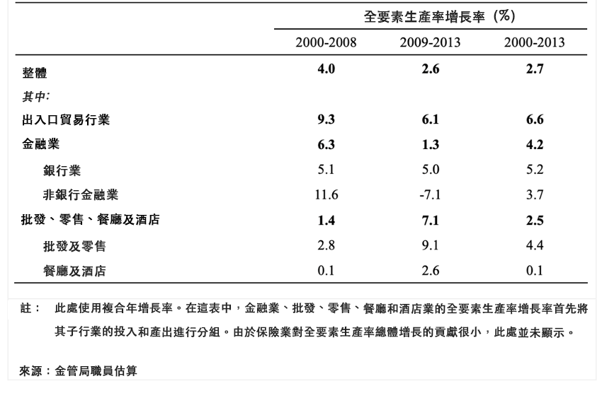
資料來源：香港金融管理局
- 金融科技與就業
作為香港經濟的支柱之一，銀行業在2020年為香港提供了約3%（100,200人）的就業機會。銀行業的未來發展會影響香港的就業情況。
金融科技的發展和虛擬銀行的引入會影響未來的勞力需求。從2017年到2027年，銀行業的勞力需求預計每年平均增長0.7％，相比之下，資訊科技和資訊服務行業，以及創新科技行業的勞力需求預計將分別每年平均增長2.2％和4.3％。
一如預期，隨著金融科技的發展和日益普及，銀行業將變得越來越專業，需要更多的高技術工人，按教育水平劃分的銀行業預計勞力需求顯示出一種清晰的模式，即對教育水平較高的勞動力比對教育水平較低的勞動力有更大需求。事實上，銀行業對大學學位以下學歷的勞動力需求正在下降。
表1：2017 和 2027年金融服務業及其子行業的勞力需求
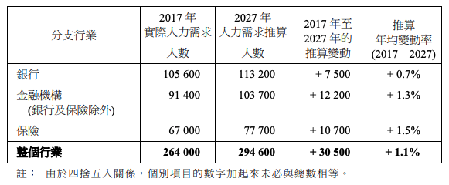
資料來源：政府統計處

表2：2017 和 2027年部分選定行業的勞力需求
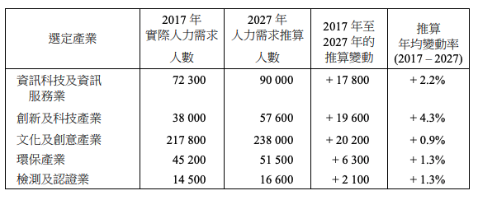
資料來源：政府統計處

表3：2017和2027年銀行業勞力需求（按教育程度劃分）
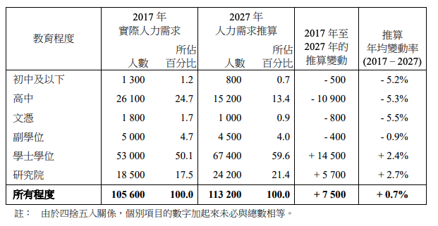
資料來源：政府統計處

第三部分：與主題相關的資訊及問答題
資料A：比特幣的描述
比特幣使用點對點技術在沒有中央機構或銀行的情況下運作；比特幣的交易管理和發行由網絡參與者集體進行。
(資料來源：Bitcoin Project (n.d.) Bitcoin – Open source P2P money. https://bitcoin.org/zh_TW/)

資料B：有關比特幣在香港的狀況的資料
在香港，比特幣和其他「加密貨幣」被視為虛擬商品，而不是法定貨幣，不具備成為支付媒介或電子貨幣的條件，亦未能在日常生活中普遍使用。
(資料來源：投資者及理財教育委員會，基本概念─比特幣/「加密貨幣」https://www.ifec.org.hk/web/tc/financial-products/fintech/ico-bitcoin/basic-concept-bitcoin.page)

資料C：一則有關比特幣使用情況的新聞文章
Expedia從2014年開始接受比特幣用於酒店付款。長久以來，它一直是加密貨幣作為主流應用的典型例子。可惜的是該公司在2018年夏天決定停止接受比特幣。
(資料來源：Luke Fitzpatrick (2019, May 7) Expedia: A Cautionary Tale For Cryptocurrency In Travel. Forbes. https://www.forbes.com/sites/lukefitzpatrick/2019/03/07/expedia-a-cautionary-tale-for-cryptocurrency-in-travel/#6f7aaf02f0b9)

資料D：比特幣價格(以美元計) – 2020年3月6日至2020年3月12日
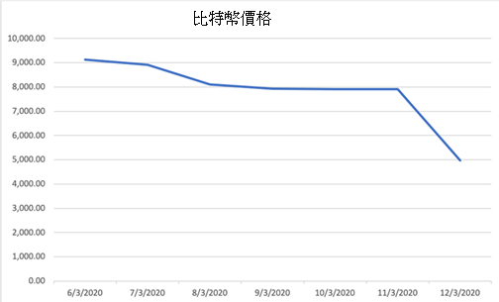

(資料來源：CoinMarketCap (2020) Bitcoin (BTC) historical data. https://coinmarketcap.com/currencies/bitcoin/historical-data/)

資料E：比特幣供應的描述
比特幣以不斷下降而可預測的速度產生。新增比特幣的年產量會隨著時間，視乎其供應計劃自動減半，直到其產生總量為2100萬個為止。比特幣的供應量預計在2020年將增長約2.5％，到2021年將增長2％以下，一步一步進入零增長。
(資料來源：Bitcoin Project (n.d.) Frequently Asked Questions. https://bitcoin.org/en/faq#economy; McGlone, M. (2020, January 7) Bitcoin, gold set for 2020 growth on fixed supply, more adoption Bloomberg Intelligence https://www.bloomberg.com/professional/blog/bitcoin-gold-set-for-2020-growth-on-fixed-supply-more-adoption/)

資料F：一則有關比特幣交易活動的新聞文章
「Chainalysis的高級經濟學家金‧格勞爾（Kim Grauer）在電子郵件中說：『比特幣的經濟活動繼續由在交易所的交易活動主導。這表明比特幣的主要用途仍然是投機性的，而並沒有被主流使用在日常購物中。」
(資料來源：Kharif, O. (2019, May 31) Bitcoin's Rally Masks Uncomfortable Fact: Almost Nobody Uses It. Bloomberg. https://www.bloomberg.com/news/articles/2019-05-31/bitcoin-s-rally-masks-uncomfortable-fact-almost-nobody-uses-it?srnd=cryptocurrencies)

資料G：比特幣的單位
聰（satoshi）是目前比特幣最小單位。它是一億分之一個比特幣（0.00000001個比特幣）。
(資料來源：Bitcoin Wiki (n.d.) Satoshi (unit). https://en.bitcoin.it/wiki/Satoshi_(unit))

資料H：轉數快(FPS)
(資料來源：香港銀行同業結算有限公司，轉數快 https://fps.hkicl.com.hk/chi/fps/index.php)

資料I：一則有關轉數快的使用的新聞文章(FPS)
亞洲金融論壇（Asian Financial Forum）上的知名發言人表示，隨著今年更多虛擬銀行的推出，香港居民有望從更便宜，更好的銀行服務中受益。他們之所以發表評論，是因為香港金融管理局在推動金融科技的努力中邁出了重要的里程碑。現在，香港一半的人口已經註冊了「轉數快」，該系統可以讓用戶通過手機在銀行帳戶之間免費轉帳。
(資料來源：南華早報Yiu, E. (2020年1月13日) Business / Banking & Finance Hong Kong hits major fintech milestone as half the city’s population signs up for HKMA’s Faster Payment System. https://www.scmp.com/business/banking-finance/article/3045893/hong-kong-hits-major-fintech-milestone-half-citys)

資料J：引入虛擬銀行
虛擬銀行是指主要透過互聯網或其他形式的電子傳送渠道而非實體分行提供零售銀行服務的銀行。
引入虛擬銀行是香港邁向智慧銀行新紀元的關鍵舉措，金管局相信虛擬銀行的發展可推動香港的金融科技和創新，並能為銀行客戶提供新體驗。此外，由於虛擬銀行一般以零售客戶為服務對象，當中包括中小型企業，因此有助促進普及金融。
(資料來源：香港金融管理局，虛擬銀行https://www.hkma.gov.hk/chi/key-functions/banking/banking-regulatory-and-supervisory-regime/virtual-banks/)

資料K：有關銀行業招聘的新聞報導
僱主現在正尋找更多的數據科學家和全職開發人員，以開發超越傳統技術技能的手機和網上應用程式。。隨著2019 年發出了八個虛擬銀行牌照，可以毫不誇張地說，一場真正的虛擬銀行人才招聘競賽正在進行中。特別是一直在尋找資訊科技主管和經理來領導他們不斷壯大的技術團隊的公司。但是，隨著金融科技競賽的升溫，關鍵的技術人才已不再只擁有傳統技能，尤其是當銀行意識到大部分即將加入市場的虛擬銀行都得到大型金融機構的支持。
(資料來源：Punay, N. (2019, August 26) Virtual bank data scientists are driving bank hiring. Hong Kong Business. https://hongkongbusiness.hk/financial-services/in-focus/virtual-bank-data-scientists-are-driving-bank-hiring)

根據以上參考資料的建議問題
(根據深淺程度，以下問題分為基礎、中等和進階三個程度。)
基礎程度
- 根據資料C，比特幣缺乏哪種貨幣屬性？
參考答案：比特幣缺乏被普遍接受的特性。
- 根據資料D，簡單描述該期間比特幣的價格趨勢。
參考答案：在此期間，比特幣的價格正在下跌。
- 根據資料E，簡單描述比特幣的數量和數量增長率的趨勢。
參考答案：比特幣的數量正在增加。但是其數量的增長率正在下降。
- 根據資料G，10個比特幣有多少個聰（satoshis）？就貨幣的性質而言，這如何使比特幣更可能用作貨幣?
參考答案：10個比特幣有10億個聰。這表示比特幣是可被分割的，這性質使得它可以用於支付較少量的商品或服務.

中等程度
- 根據資料E和F，以價格供應彈性解釋為什麼比特幣的價格比其他商品更不穩定。
參考答案：對比特幣的需求主要是由投機帶動的。
由於比特幣的供應彈性非常低，導致當需求出現變化時，它的價格敏感度變得十分高。,
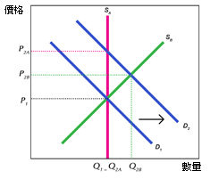
- 根據資料A，B，C和D，提出兩個理由，為什麼有些人認為9999黃金較比特幣適合用作貨幣。
參考答案：
作為交換媒介 / 普遍被接受：黃金更普遍被接受。
價值儲藏：比特幣的價格相當波動，價格可能會（顯著）下降，從而導致未來的購買力下降。
- 根據資料E和G，比特幣滿足了哪兩項貨幣的特性？
參考答案：
可分割性：比特幣的最小單位是聰（satoshi），即0.00000001 個比特幣，使其容易被分割
稀少性：比特幣的長期供應是固定且有限的。比特幣數量的增長會越來越慢
同質性：比特幣是完全同質的

- 根據資料J和K，如果虛擬銀行越來越受歡迎，將如何影響職業流動性？
參考答案：
對技術技能的要求提高，可能導致較低的職業流動性。

進階程度 （學生須結合以上資料和他們的經濟學知識回答這些問題）
- 根據資料B，D，F，H以及你的經濟學知識。如果你是一名本地商人，你會選擇「轉數快」還是比特幣作為在線支付方式？解釋你的答案。
參考答案：
商人可能會選擇轉數快（FPS）的在線支付方式，因為（1）港幣是法定貨幣，在香港已被廣泛接受，（2）人們更普遍接受轉數快（FPS），（3）比特幣價值極為波動─不能很好地儲存價值；（4）任何其他相關要點。另一方面，商人可能會選擇比特幣的在線支付方式，因為（1）支持跨境支付（針對國際市場），（2）提供投資機會，（3）任何其他相關點。

- 根據資料E和F，討論在經濟中採用比特幣作為貨幣的可能影響，包括其價格水平和經濟增長。
參考答案：
比特幣供應的緩慢增長（甚至未來的增長為零）可能會為經濟帶來通縮壓力。這可以用貨幣數量論MV=PY來解釋。當V是固定的，而M的增長緩慢（或固定數量），那麼經濟增長的速度將大於貨幣供應量的增長的速度，無可避免地會導致價格水平下降（即比特幣價值增加）。通貨緊縮的預期可能會抑制經濟增長，因為當人們預期未來總體價格水平會下降時，消費可能會減少。另外，如果沒有直接控制貨幣供應的手段，就很難通過貨幣政策來微調經濟，以應對總供應和總需求的衝擊。雖然比特幣的供應有限，但仍有可能透過軟件更新，進一步分割比特幣並提供更小的單位作為交易記帳單位（目前最小的單位是1 聰＝ 1/100000000 比特幣）。可是，比特幣本身並沒有內在價值，沒有任何銀行、政府或發行機構的保證。因此，任何有關比特幣的不利新聞，例如在未來未知的軟件漏洞，或人們對其失去信心，都可能會引致金融危機，並對經濟體產生嚴重的負面影響。

與本課題相關的參考資料網址
國際結算銀行 | www.bis.org
Bitcoin Project | bitcoin.org
政府統計處 | www.statistics.gov.hk
CoinMarketCap | coinmarketcap.com
聖路易斯聯邦儲備銀行研究部 | research.stlouisfed.org
香港金融管理局 | www.hkma.gov.hk
保險業監管局 | www.ia.org.hk
國際貨幣基金組織 | www.imf.org
投資者及理財教育委員會 | www.ifec.org.hk
Libra Association | libra.org

What is Bitcoin? An eight-step guide to the cryptocurrency (n.d.) https://www.bbc.co.uk/bitesize/articles/zfsvy9q
Frankenfield J (2020, May 5) Cryptocurrency Definition. https://www.investopedia.com/terms/c/cryptocurrency.asp
Guide: What is Bitcoin and how does Bitcoin work? – CBBC Newsround (2018, October 31) https://www.bbc.co.uk/newsround/25622442
投資者及理財教育委員會， ICO、比特幣及其他「加密貨幣」https://www.ifec.org.hk/web/tc/financial-products/fintech/ico-bitcoin/ico-bitcoin-cryptocurrencies.page
Cryptocurrency and Bitcoin for beginners: what you need to know about it (2018, March 21). https://medium.com/@northof41/cryptocurrency-and-bitcoin-for-beginners-what-you-need-to-know-about-it-1fb44c2667f4
What is Bitcoin? An eight-step guide to the cryptocurrency (n.d.) https://www.bbc.co.uk/bitesize/articles/zfsvy9q
Chohan U. W. (2017). The Double-Spending Problem and Cryptocurrencies
CoinMarketCap.com (2022) All Cryptocurrencies. https://coinmarketcap.com/all/views/all/
Chen J. (2020) Market Capitalization. Retrieved from 圖2：截至2022年11月20日，加密貨幣的總市值佔有率 https://www.investopedia.com/terms/m/marketcapitalization.asp
blockchain.com (2020) Confirmed Transactions Per Day. https://www.blockchain.com/charts/n-transactions
投資者教育及理財委員會，基本概念 - 區塊鏈https://www.ifec.org.hk/web/tc/financial-products/fintech/ico-bitcoin/basic-concept-blockchain.page
Kelly, B. (2014) The Bitcoin Big Bang: How Alternative Currencies Are About to Change the World. p.10
Nakamoto, S. (2009, February 11) Bitcoin open source implementation of P2P currency. https://p2pfoundation.ning.com/forum/topics/bitcoin-open-source
Bitcoin Project (n.d.) Frequently Asked Questions https://bitcoin.org/en/faq
Guide: What is Bitcoin and how does Bitcoin work? – CBBC Newsround (2018, October 31) https://www.bbc.co.uk/newsround/25622442
Bitcoin Wiki (n.d.) Controlled supply https://en.bitcoin.it/wiki/Controlled_supply
Federal Reserve Bank of St. Louis (2020) M1 Money Stock https://fred.stlouisfed.org/series/M1SL
Bitcoin Project (n.d.) Frequently Asked Questions. https://bitcoin.org/en/faq
Coppola F. (n.d.) Pros and Cons of Bitcoin for International Payments. https://www.americanexpress.com/us/foreign-exchange/articles/bitcoin-a-part-of-the-international-payments-landscape/
Microsoft (2018) How to use Bitcoin to add money to your Microsoft account. https://support.microsoft.com/en-us/help/13942/microsoft-account-how-to-use-bitcoin-to-add-money-to-your-account
Beliani.hu (n.d.) Payment. Retrieved from https://www.beliani.ch/content/payment/
Newegg Inc (n.d.) Using BitPay on Newegg. https://kb.newegg.com/?s=bitcoin&ht-kb-search=1
Menufy (2018.) Order food with Bitcoin & Bitcoin Cash. https://restaurant.menufy.com/article/2018/order-food-with-bitcoin-and-bitcoin-cash
BitPay (n.d.) Welcome to the future of payments. https://bitpay.com/online-payments/
Investor and Financial Education Council (n.d) Basic concept - Bitcoin/“cryptocurrencies” https://www.ifec.org.hk/web/en/financial-products/fintech/ico-bitcoin/basic-concept-bitcoin.page
Kharif, O. (2019, May 31) Bitcoin's Rally Masks Uncomfortable Fact: Almost Nobody Uses It. Bloomberg. https://www.bloomberg.com/news/articles/2019-05-31/bitcoin-s-rally-masks-uncomfortable-fact-almost-nobody-uses-it?srnd=cryptocurrencies
Decentralized, Peer-to-peer, Cryptocurrency (n.d.) https://cs.stanford.edu/people/eroberts/courses/cs181/projects/2010-11/DigitalCurrencies/disadvantages/index.html
Bitcoin Project (n.d.) Frequently Asked Questions. https://bitcoin.org/en/faq
Elwell, C. K., Murphy M. M. and Seitzinger M. V. (2015) Bitcoin: Questions, Answers, and Analysis of Legal Issues. CRS Reports https://pdfs.semanticscholar.org/6d33/13fe23a95f16b6ea2b5908e274b487106e5e.pdf
Krugman, P. (2011, September 7). Golden Cyberfetters. New York Times.
Greco T.H. (2001) Money: Understanding and Creating Alternatives to Legal Tender. White River Junction, Vermont: Chelsea Green Publishing.
Ciaian P., Rajcaniova M. and Kancs D (2015) The economics of BitCoin price formation. Applied Economics, Vol 48, Issue 19, pp. 1799-1815.
Putnam, B. and Norland, E. (2018, April 24) An In-Depth Look at the Economics of Bitcoin. https://www.cmegroup.com/education/featured-reports/an-in-depth-look-at-the-economics-of-bitcoin.html
He, D. (2018) Monetary Policy in the Digital Age. FINANCE & DEVELOPMENT, Vol 55, No. 2 https://www.imf.org/external/pubs/ft/fandd/2018/06/central-bank-monetary-policy-and-cryptocurrencies/he.htm
Foley, S., Karlsen, J. R., and Putniņš, T. J. (2019) Sex, Drugs, and Bitcoin: How Much Illegal Activity Is Financed through Cryptocurrencies. The Review of Financial Studies, Vol 32, Issue 5, pp 1798–1853
Baraniuk, C. (2019, July 3) Bitcoin's energy consumption 'equals that of Switzerland' BBC News https://www.bbc.com/news/technology-48853230
Libra Association (2020) Libra White Paper v2.0 https://libra.org/en-US/white-paper
Bank for International Settlements (2018) Central bank digital currencies. https://www.bis.org/cpmi/publ/d174.pdf
Dimitrov, B. (2020, April 16) These Chinese Blockchain Platforms Are Launching Soon, Here Is Why. Forbes https://www.forbes.com/sites/biserdimitrov/2020/04/16/these-chinese-blockchain-platforms-are-launching-soon-here-is-why/#1d9b2f35207e
CoinMarketCap.com (2020) Bitcoin (BTC) historical data. https://coinmarketcap.com/currencies/bitcoin/historical-data/
Bitcoin Wiki (n.d.) Satoshi (unit). https://en.bitcoin.it/wiki/Satoshi_(unit)
Gold Price Historical Data | Gold Price History | World Gold Council (2020) https://www.gold.org/goldhub/data/gold-prices
Foreign Exchange Rates (2020) https://www.federalreserve.gov/releases/h10/Hist/dat00_eu.htm
Bitcoin price today, BTC live marketcap, chart, and info | CoinMarketCap (2020) https://coinmarketcap.com/currencies/Bitcoin/historical-data/
香港特別行政區 政府統計處 (2020) 《香港統計月刊─香港的金融服務業》 檢索自https://www.statistics.gov.hk/pub/B72004FB2020XXXXB0100.pdf
香港金融管理局，金融科技https://www.hkma.gov.hk/chi/key-functions/international-financial-centre/fintech/
香港金融管理局，金融科技 https://www.hkma.gov.hk/chi/key-functions/international-financial-centre/fintech/
香港金融管理局，智慧銀行. https://www.hkma.gov.hk/chi/key-functions/banking/smart-banking/
香港金融管理局，虛擬銀行 https://www.hkma.gov.hk/chi/key-functions/banking/banking-regulatory-and-supervisory-regime/virtual-banks/
香港金融管理局 虛擬銀行一覽表 https://www.hkma.gov.hk/media/chi/doc/key-functions/banking-stability/banking-policy-and-supervision/List_of_virtual_banks(3Jan2022)(Chi).xlsx
投資者及理財教育委員會 虛擬銀行如何開戶、存款及提款? https://www.ifec.org.hk/web/tc/financial-products/fintech/virtual-bank/how-to-open-account-from-virtual-bank.page
香港金融管理局《虛擬銀行的認可》指引https://www.hkma.gov.hk/chi/news-and-media/press-releases/2018/05/20180530-3/ /
南華早報，2019年5月6日，Lee, G. BOCHK’s virtual bank is a new paradigm that transcends old business models. South China Morning Post. https://www.scmp.com/business/article/3010547/livi-vb-bochks-virtual-bank-operate-loss-initial-three-years-ceo-says
香港貨幣及金融研究中心 (2020) Fintch Adoption and Innovation in the Hong Kong Banking Industry. https://www.aof.org.hk/docs/default-source/hkimr/applied-research-report/fintechrep.pdf
保險業監管局， 2020年5月4日新聞稿─第四間虛擬保險公司獲得快速通道授權https://www.ia.org.hk/tc/infocenter/press_releases/20200504.html
香港貨幣及金融研究中心 (2020) FINTECH Adoption and Innovation in the Hong Kong Banking Industry. https://www.aof.org.hk/docs/default-source/hkimr/applied-research-report/fintechrep.pdf
香港金融管理局 (2015) 貨幣與金融穩定情況半年度報告，專題3香港的生產力增長：各行業的情況及其推動因素, 38頁，表B3.A https://www.hkma.gov.hk/media/chi/publications-and-research/research/half-yearly-monetary-and-financial-stability-report/201509/C_Half-yearly_201509.pdf
香港特別行政區 政府統計處，表188：四個主要行業的增加價值及就業人數 (https://www.censtatd.gov.hk/tc/web_table.html?id=188
香港特別行政區 政府統計處，(2019) 2027年人力資源推算報告https://www.censtatd.gov.hk/en/data/stat_report/product/B1050016/att/B1050016C2019XXXXC0100.pdf
香港特別行政區 政府統計處， (2019) 2027年人力資源推算報告https://www.statistics.gov.hk/pub/B1050016C2019XXXXC0100.pdf
Wolla, S. (2018) Bitcoin: Money or Financial Investment? PAGE ONE Economics https://research.stlouisfed.org/publications/page1-econ/2018/03/01/bitcoin-money-or-financial-investment
Putnam, B. and Norland, E. (2018, April 24) An In-Depth Look at the Economics of Bitcoin https://www.cmegroup.com/education/featured-reports/an-in-depth-look-at-the-economics-of-bitcoin.html

